УДК 338.4

**Артеменко Людмила**

кандидат економічних наук, доцент

доцент кафедри економіки та фінансів

Тернопільський національний технічний університет імені Івана Пулюя

Тернопіль, Україна

**Liudmyla Artemenko**

PhD (Economics), Docent Associate Professor

Department of Economics and Finance

Ternopil Ivan Puluj National Technical University

Ternopil, Ukraine

**ПРОБЛЕМНІ АСПЕКТИ РИНКУ ЗЕРНА УКРАЇНИ**

**PROBLEMATIC ASPECTS OF UKRAIAN GRAIN MARKET**

Вітчизняний ринок зерна є стратегічною галуззю національної економіки та становить основу продовольчої безпеки держави. До війни на сільське господарство припадало 20% ВВП, 40% українського експорту, держава покривала половину потреб Світової харчової програми ООН [1].

За часи незалежності статус України, як «житниці», трансформувався у провідного гравця світового зернового ринку, що підтверджується статистичними даними – виробництво зерна зросло у 2,5 рази. За інформацією FAO у 2021 році держава була третім найбільшим виробником кукурудзи, ячменя і рапсу, шостою – у виробництві пшениці й давала десяту частину світового експорту. Входила у п’ятірку провідних експортерів пшениці за результатами 2022 року (рис.1).

Рисунок 1. ТОП-5 країн виробників пшениці в 2022/23 МР

*Примітка:* сформовано автором на основі [2]

Військові дії призвели до негативних наслідків та ризиків розвитку зернової галузі. Зокрема, зменшились посівні площі під майбутній вро­жай через замінування, окупацію та ведення бойових дій, скороти­лись експортні можливості України. У травні 2022 року з метою, з одного боку, підтримки української економіки, а з іншого – допомоги бідним країнам Африки та Азії, Єврокомісія скасувала мита і квоти на імпорт з України. Проблем не виникало до кінця 2022 року, коли ціни почали знижуватися, в тому числі, і завдяки українському експорту.

З травня 2023 року спостерігається падіння темпів приросту експорту, що пояснюється блокуванням функціональних можливостей чорноморського «зернового коридору», ускладненням процедур транзитного перевезення, запровадженням тимчасової заборони на поставки зернових культур з України до 5 прикордонних країн ЄС, що надало їм можливість отримати додаткові агросубсидії на підтримку малого фермерства.

Попри таку ситуацію, вітчизняним виробникам за січень-серпень 2023 року вдалось отримати значні доходи від продажу за кордон зернових культур (кукурудзи, пшениці, ячменю, гречки, сорго, жита), що становить чверть усього експорту за даний період. Отже, експортний потенціал вагомий, але виникає проблема його реалізації. Наприклад, кукурудза, має високий попит та конкурентну перевагу, оскільки без ГМО, але транспортування необхідно здійснювати морським шляхом. Станом на квітень 2023 року – 70% загального експорту було реалізовано саме таким способом. Для здійснення експортних операцій до прикордонних держав-членів ЄС, у вересні 2023 року уряд схвалив нову процедуру, де передбачено, що 4 культури (кукурудза, ріпак, соняшник, пшениця) мають отримати ліцензію.

За прогнозами фахівців, незважаючи на те, що цьогорічний врожай буде на 20% більший у порівнянні із минулим, високі витрати на логістику, добрива і паливо, насіння, засоби захисту рослин вплинули на зростання собівартості зернових та олійних майже вдвічі, що зробило їх вирощування в Україні неприбутковим. Значна частка виробників понесла фінансові втрати від недоотримання експортної виручки, а в деяких з них рента­бельність знизилась до нуля або показала мінусові результати. Фактично**,** українське виробництво зерна та олійних культур уперше опинилось в ситуації збитковості (рис.2). І тому, на думку фахівців**,** тенденція до зменшення посівів зернових у бік олійних збережеться наступного року.

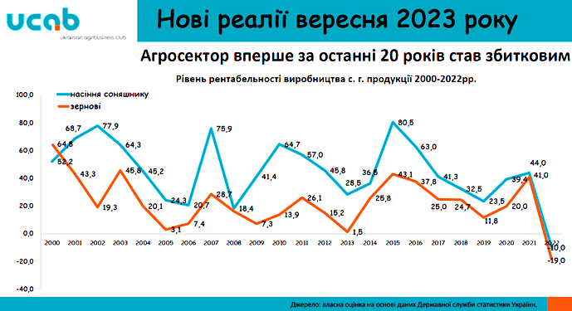

Рисунок 2. Рівень рентабельності виробництва зернових та соняшника у 2022 році [3]

Таким чином, сучасні виклики щодо розвитку і ста­білізації зернового ринку в Україні, безпечного зберігання та отримання доступу до альтернативних ринків для продажу фермерами продукції у майбутньому стануть можливими за умов:

* державної під­тримки товаровиробників шляхом надання доступних кредитів, забезпечення посівним матеріалом, паливом, викупу зерна за еконо­мічно обґрунтованими цінами;
* створення технічного потенціалу лабораторій, за допомогою яких зернова продукція буде відповідати міжнародним стандартам якості на безпечності;
* переорієнтації агросектору на експорт готової продукції із доданою вартістю за аналогією Туреччини, яка є потужним переробником та експортером борошна;
* надання коштів на розмінування за рахунок акумуляції та їх розподілення від донорів, грантів. У проєкті державного бюджету на 2024 рік закладено 2 млрд грн на компенсацію витрат із розмінування для аграріїв.
* скоординованих заходів на міждержавному рівні по відновленню зруйнованих логістичних ланцюгів. За допомогою зарубіжних партнерів такий напрям уже демонструє позитивні напрацювання, а саме: триває будівництво елеваторів у західних областях держави, надаються поліетилено­ві рукави для зберігання зерна дрібним землевласникам, спеціальне обладнання для навантаження та розвантаження зерна.

В аспекті поставленої проблеми, подолання окреслених і потенційних загроз вимагає об’єднання зусиль світової спільноти. Саме аграрна продукція стане ключовим моментом залагодження питання інтеграції при вступі України в ЄС.

**Перелік використаних джерел:**

1. Україна та глобальна продовольча безпека в умовах війни: аналітичний огляд експертів Національного інституту стратегічних досліджень. 14.03.2022. URL: <https://niss.gov.ua/news/komentari-ekspertiv/ukrayina-ta-hlobalnaprodovolcha-bezpeka-v-umovakh->.
2. А. Ліссітса. Агросектор вперше за останні 20 років став збитковим. Агропортал, 12.09. 2023. URL: <https://agroportal.ua/news/eksklyuzivy/lissitsa-agrosektor-vpershe-za-ostanni-20-rokiv-stav-zbitkovim>
3. ТОП-10 країн виробників пшениці в 2022/23 МР. URL: https://latifundist.com/rating/top-10-krayin-virobnikiv-pshenitsi-v-2022-23-mr.